بسم الله الرحمن الرحيم
- ما هو اثر البرمجيات علي اقتصاديات الدول خاصة المتقدمة منها؟
- نجد ان إقتصاد جميع الدول المتقدمة يعتمد على البرمجيات .
- ومعظم الأنظمة في الدول المتقدمة تتحكم فيها البرمجيات .
- والإنفاق على البرمجيات يمثل جزءا كبيرا من الناتج القومي الإجمالي في جميع البلدان المتقدمة.
- في الانظمة ذات الاعمار الطويلة ايهما اكثر تكلفة تطوير البرمجية ام صيانتها ولماذا؟
- الاكثر تكلفة هي صيانة البرمجية
- لأن صيانة البرمجية تؤدي الي تكاليف اكثر من سعرها في الانظمة الطويل العمر.
- ما هو الفرق بين منتجات البرمجيات العامة و منتجات البرمجيات الخاصة ؟
- المنتجات العامة هي عبارة عن البرامج أو الانظمة المستقلة يتم بيعها لأي زبون يرغب في شرائها مثل:برنامج ادارة المشاريع.
- اما المنتجات الخاصة هي البرامج التي تتم بتكاليف محددة للزبائن لتلبية إحتياجاتهم الخاصة مثل : نظام الحضور و نظم رقابة حركة المرور.
- ما هي خصائص و مميزات البرمجية الجيدة؟
- تلبي الوظيفة المطلوبة required functionality
- الأداء performance .
- تكون قابل للصيانة
- إمكانية الإعتماد عليها dependableاي انها تعمل في كل الظروف.
- تكون قابلية للاستخدام usable اي تكون مرنة.
- ماهي الانشطة الاساسية في هندسة البرمجيات؟
- تقوم بتوصيف البرنامج.
- و تطوير البرنامج او كتابة الكود.
- ثم التأكد او التحقق من صحة البرنامج .
- تطوير البرمجيات الموجودة حيث تعكس متطلبات السوق و الزبائن.
- ماهو الفرق بين هندسة البرمجيات و هندسة النظم ؟
- تهتم هندسة النظم بجميع جوانب تطوير النظم الحاسوبية بما في ذلك هندسة البرمجيات.
- اما هندسة البرمجيات هي جزء من هندسة الأنظمة.
- ماهي الاختلافات التي اضافها الweb في عالم البرمجيات ؟
- أدت شبكة الانترنت الي تطويرفي النظم
- واضافة محاسن في لغات البرمجة .
- توفير الخدمات البرمجية الموزعة

- هنالك قضايا عامة تؤثر علي معظم البرمجيات اذكرها ؟
- عدم التجانس Heterogeneity .
- التغيرات الخاصة بالاعمال و المجتمع Business and social change .
- الامن والموثوقية Security and trust .
- اذكر خمسة من المبادئ الاخلاقية التي يجب ان يتحلي بها مهندسو البرمحيات ؟
- النفس / الذات SELF
- الرأي JUDGMENT
- الإدارة MANAGEMENT
- المهنة PROFESSION
- زملاء العمل COLLEAGUES

- اقرأ وصف النظام التالي و اجب علي الاسئلة في (أ) و( ب) ادناه ؟
"في نظام تسجيل الطلاب يقوم الطالب بالدخول علي النظام لمعرفة ان مسموح له بالتسحيل ام لا فاذا كان مسموح له بالتسجيل يقوم بملئ بياناته التي يرسلها النظام الي المسجل يقوم باضافة معلومات الطلاب الذين اكملوا التسجيل في ملف المسجلين. العميد يقوم بحذف و تعديل بيانات الطلاب عند الحوجة اذلك, في هذا البرنامج يجب ان يكون الطالب موثوق به اي لديه كلمة مرور يدخل بها الي النظام "

- اذكر و احدة من المتطلبات غير الوظيفية؟
متطلبات المنتج وهي يجب ان يكون النظام متاح للطلاب خلال فترات العمل

- قم بعمل سيناريو لهذا النظام مستخدما مخطط حالات الاستخدام ؟
- اولاً: السيناريو :-
نفترض ان احد الطلاب تم قبوله في احد الكليات واراد الطالب ان يسجل في هذه الكلية لكي يتم اعتماده ، مع العلم ان تم تسليم كافة بيانات الطلاب للمسجل وفقا لبيانات القبول وقام المسجل بارسالها للنظام لذلك يجب علي الطالب القيام بالاتي:- ان يقوم بأدخال بياناته وفقا لبيانات القبول التي قبوله بها وان تطابقة قام النظام بأستخراج استمارة التسجيل ثم يقوم بملئها وارسالها للمحاسب لسداد الرسوم ثم يقوم المحاسب بدوره بأرسال بيانات الطالب الي النظام لتدل علي سداد الرسوم وبالتالي يكون الطالب قد سجل، ولكن يجب علي المسجل التأكد من تسجيل الطالب لكي يتم اضافته لسجل الطلاب وذلك عن طريق ادخال بيانات الطالب مرة اخري للنظام لأسخراج التقارير التي تدل علي تسجيل الطالب ثم يقوم المسجل بحفظها في سجل الطلاب و ارسال نسخة للعميد والذي بدوره يقوم بأجراء التعديل ان وجد وارساله للمسجل لكي يتم حفظ البيانات التي تم تعديلها.

- ثانياً : رسم مخططات حالات الاستخدام لهذا السيناريو :-

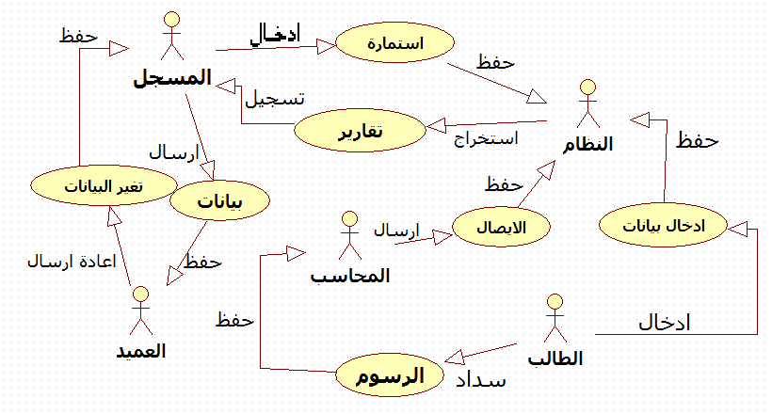

- اللغة الطبيعية التي تستخدم لكتابة مواصفات المتطلبات بها مشاكل اذكرها ؟

- عدم الوضوح Lack of clarity..
- الخلط بين المتطلبات الوظيفية وغير الوظيفية.
- الدمج بين المتطلبات مما يؤدي الي متطلبات بدون فائدة Requirements amalgamation.
- تتميز ادارة البرمجيات بمميزاتها الخاصة اذكرها ؟
- انها غير ملموسة
- قابلة للتشكيل(مرنة).
- ان هندسة البرمجيات لم تأخذ الشكل الهندسي .
- ان عملية تطوير البرمجية لم تأخذ المعايير.
- هنالك العديد من مشاريع البرمجية لها مشاريع واحدة .

- ما هي انواع المخاطر التي يمكن ان تواجه البرمجيات ؟
- مخاطر تغير الادارة Management change
- مخاطر عدم إتاحة المعدات Hardware unavailability.
- مخاطر تغير المتطلبات Requirement change
- مخاطر Specification delays
- مخاطر Size underestimate
- مخاطر تغير التقنيات Technology change
- مخاطر تركيبة المنتج Product composition
- مخاطر تنظمية Organizational risks

- بالرسم تحدث عن عملية ادارة المخاطر؟
